中秋慰问送温暖，殷殷关怀寄真情

——县人社局党组走访慰问三嘉乡刘家川村2023年中高考学子困难家庭

近期，人社局班子成员组织开展了走访慰问活动，为三嘉乡刘家川村2023年中高考学子困难家庭送去了党和政府的温暖关怀。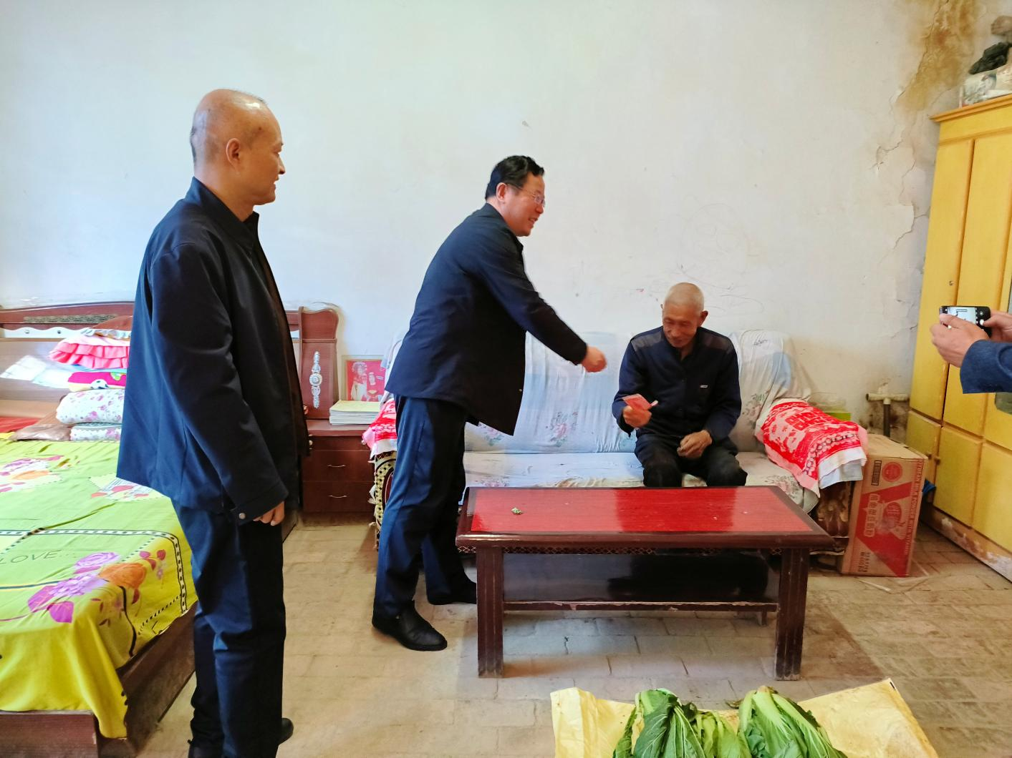

一声问候传温情，殷殷关怀暖人心。县人社局领导和驻村工作队员一行先后前往3名中高考学子困难家庭进行慰问，走访时同困难群众亲切交谈，详细询问其生产生活及家中学子的学习等情况，并为每户送上1000元慰问金。县人社局党组书记、局长李会明表示，普通家庭能够培养出一个大学生实属不易，这饱含着一个家庭多年的艰辛付出，他鼓励家长耐心培养孩子成才，也要继续保持积极乐观向上的生活态度，在党和政府的关怀帮助下，度过目前困难，相信日子会越过越好。鼓励学生在今后的学习生活中，要不断克服困难，珍惜这来之不易的学习机会，保持积极向上、不甘落后的劲头，刻苦学习，将来做一个对社会有贡献的人。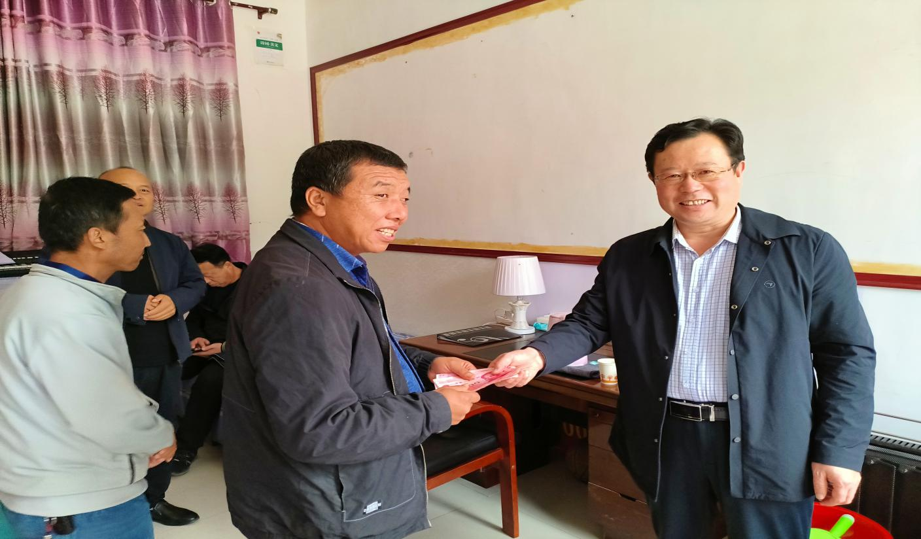

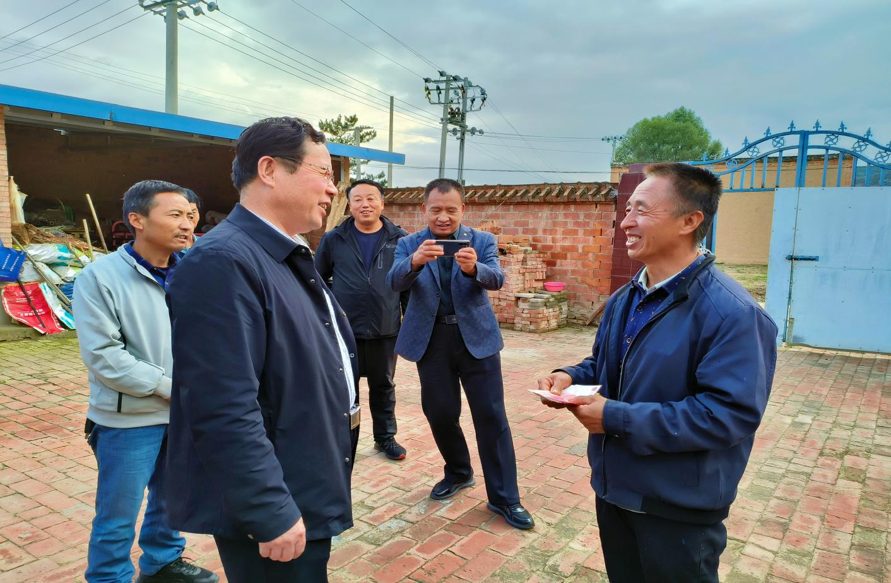

此次走访慰问活动不仅为刘家川村中高考学子困难家庭带去物资上的关怀，还进一步拉近了党员干部与困难群众的距离，更是落实支部携手共建助力乡村振兴的实在举措，聚焦困难群众实际需求，让结对帮扶服务更加及时、高效、暖心。